Министерство образования Московской области
ГБПОУ МО «Орехово-Зуевский железнодорожный техникум им. В.И. Бондаренко»

УТВЕРЖДАЮ
зам. директора по УВР ______________/Пакаева В.Н./

«____»______________2018 г.

Методическая разработка
внеклассного мероприятия-квеста:
«Освобождение страны ИНФОРМАТИКИ»
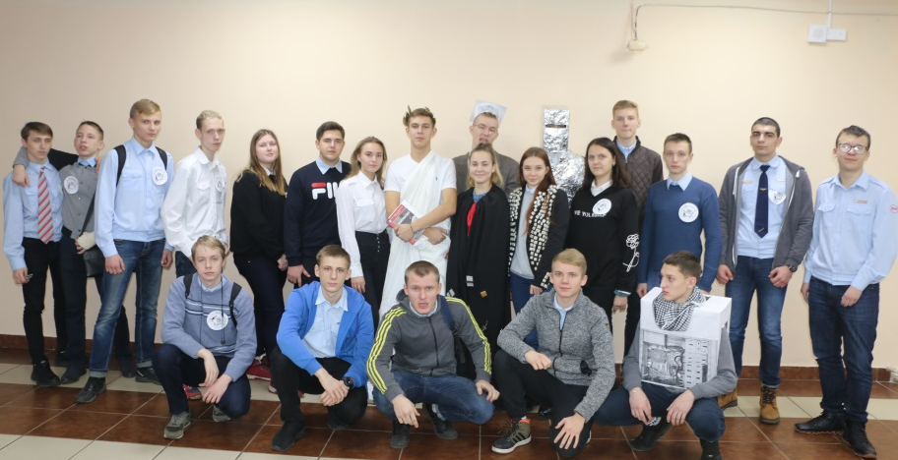
Разработали: Почтенных Е.А.
Бурова Т.Н.

г.о. Орехово-Зуево
2018г.

Цель мероприятия: расширить ваши представления об информатике, возможность проявить находчивость, ловкость, сообразительность и креативность при выполнении заданий.
Задачи:
образовательные:
- расширение и закрепление знаний обучающихся по дисциплине информатика;
- совершенствование умений применять полученные знания на практике;
- внедрение интерактивных игровых технологий в образовательный процесс;
развивающие:
- повышение интереса к информатике;
- развитие умений поиска необходимой информации, способности грамотно формулировать свои мысли, идеи;
- развитие логического мышления, умения быстро принимать решения и аргументировать свой выбор;
- развитие навыков работы в команде;
- развитие коммуникативной компетенции обучающихся;
воспитательные:
- формирование интереса к решению нестандартных задач и умения применять полученные знания на практике;
- воспитание активной, инициативной личности,
- формирование чувства ответственности за членов своей команды.
Подготовительная работа: подготовка костюмов для героев на станциях, запись легенды, разработка маршрутных листов, репетиции.
Оборудование: компьютеры, колонки, карточки-задания, клавиатура, части от системного блока и др, компьютер в выходом в интернет, скотч, маркерная доска.
Правила игры
Игра «квест» – это последовательность этапов, состоящих из заданий, сопровождающихся подсказками. Задание считается выполненным, если участники игры в результате его решения получили ключ-пароль и достигли финала.
В игре принимают участие 4 команда из студентов 1-2 курса по четыре человека в каждой. Игра включает в себя движение по маршруту и выполнение заданий Правильно выполнив задания на всех станциях, участники получают буквы ключевого слова, и, соединив их в слово, на финальной станции вводят его как пароль от компьютера.
Победителем считается команда, успешно прошедшая все испытания и первая подобравшая пароль к компьютеру.

Ход мероприятия
Команды собираются в одном кабинете
Легенда: (звучит из динамиков) Один студент-злодей создал очень опасный вирус, который способен уничтожить человечество. Оценив Ваши физические и умственные данные, наш суперкомпьютер выбрали именно Вас!!! Теперь от Ваших решений зависит судьба нашей планеты. Приступайте к заданиям, не оглядывайтесь назад. Вам будут выданы маршрутные листы. При выполнении каждого задания вам будут выдаваться подсказки с помощью, которого вы составите некий код и сможете спасти планету.
Команды получают маршрутные листы
Станция 1: на станции команды встречает бог ОКей
Окей: Здравствуйте, ребята. Я бог утверждения и согласия – Окей. Без меня нельзя выполнить ни одну операцию. Я самый главный бог страны Информатика. От меня подсказку получить не просто.
Чтобы заработать подсказку нужно разгадать ребусы. Садитесь за компьютер! (Задание: отгадать ребусы)

1. Ответ: Адрес
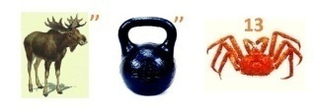
2. Ответ: Логика
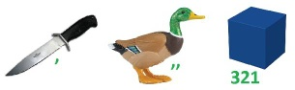
3. Ответ: Ноутбук
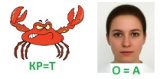
4. Ответ: Таблица
5. Ответ: вирус
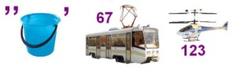
6. Ответ: драйвер
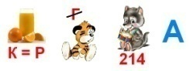
7. Ответ: сортировка
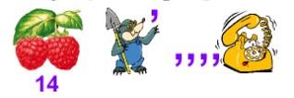
8. Ответ: микрофон
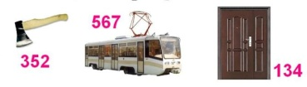
9. Ответ: провайдер
10. Ответ: Память
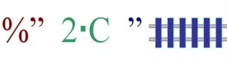
11. Ответ: Процессор
12. Ответ: Модем
13. Ответ: Исполнитель
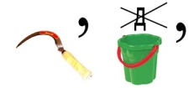
14. Ответ: Сервер

Станция 2: на станции команды встречает РОБОТ
Роботы: Привет. Я робот Промобот. Я укажу путь к подсказке через лабиринт. Для участия выберите 2 человека. Одному участнику завяжем глаза – он пойдёт по лабиринту. Второй должен будет давать ему команды. Можно говорить слова шаг, прямо, назад, вправо, влево, стоп. Начинаем. (Задание: пройти по лабиринту)
Станция 3: на станции команды встречает КЛАВИАТУРА
Клавиатура:
Нет, я не пианино, столько клавиш и не счесть
Алфавита здесь – картина, цифры, знаки тоже есть,
Очень тонкая натура –
Имя мне клавиатура
Ребята, мне нужна ваша помощь. Какой-то студент, разбойник поломал моих сестричек. Почините их, а я вам за это дам подсказку. (Задание: собрать сломанную клавиатуру)
Станция 4: на станции команды встречает царица ИНФОРМАЦИЯ
Царица Информация:
Информатика — серьёзная наука.
Без меня сегодня — никуда.
Правлю миром - это вам не шутка.
Я царица софта. Я звезда.
Из-за этого вируса все слова в голове перепутались. Вот что у меня в голове. (Задание: разгадать анаграммы)
Содержание конкурса | Ответы
маинкафорти | информатика
стетк | текст
ниморто | монитор
репртин | принтер
еранск | сканер
ковосдди | дисковод
каапп | папка
лаквиратуа | клавиатура
форинцияма | информация
кяырл | ярлык
орпроссце | процессор
мяпать | память
алфй | файл
шьмы | мышь
. Станция 5: на станции команды встречает Системный блок
Системный блок: Слава богу Окею, дождался вас. Давайте-ка поживее, отберите устройства, которые принадлежат мне. А то я работать не могу. Если всё правильно соберёте и я смогу включиться, то покажу подсказку. (Задание: отобрать устройства для компьютера)
Станция 6: на станции команды встречают ЧАРЛЬЗ БЭББИДЖ
Чарльз Бэббидж: Заставить человека думать - это значит сделать для него
значительно больше, чем снабдить его определенным количеством инструкций. Знаете кто я? Я первым придумал арифмометр. Не знаете? Я первым изобрёл аналитическую вычислительную машину Чарльза Бэббиджа. Кто я?
Вариант 1. (если команда назвала героя) Молодцы. А теперь садитесь за компьютер попробуйте отгадать вашего современника, тоже в своём роде изобретателя.
Вариант 2.(если команда не назвала героя) Ну, если вы не знаете кто я, то садитесь за компьютер и попробуйте отгадать вашего современника, тоже в своём роде изобретателя.
(Задание: собрать пазл с изображением Билла Гейтса https://online-puzzle.ru/own_puzzle#)
Браво!!! Вы шли по очень тяжелому пути, но мы не сомневались в Ваших способностях! Теперь соедините полученные буквы в код, который и станет ключом к разгадке нашей запутанной истории.
Вы узнали заветный код, и теперь сможете остановить распространение вируса!!

